Prénom : ………………………… | Date : ………………………………………………………

 | Des MOTS et des PHRASES (10)

- Lis les 3 phrases puis indique quelle phrase correspond au dessin :

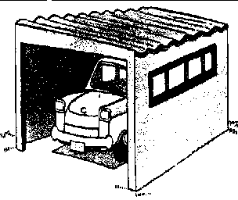 | - La voiture est à côté du garage.  - La voiture est dans le garage.  - La voiture est près du garage.
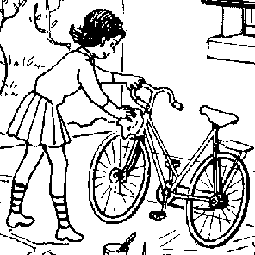 | -> Dorothée pose son vélo contre un arbre.  -> Dorothée nettoie son vélo contre un arbre.  -> Dorothée nettoie son vélo contre un mur.
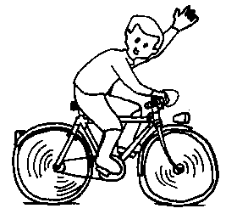 | - Jonathan fait de la bicyclette.  - Jonathan fait du football.  - Jonathan fait des claquettes.
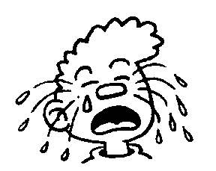 | -> Le petit garçon est très heureux.  -> Le petit garçon est très malheureux.  -> Le petit garçon se lave les yeux.
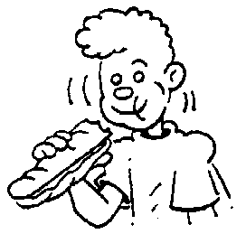 | - Arthur mange son sandwich au saucisson.  - Arthur se prépare un sandwich au jambon.  - Arthur mange un sorbet au citron.
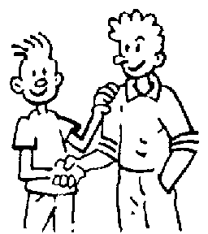 | -> Les deux amis prennent le train.  -> Les deux amis se serrent la main.  -> Les deux amis mangent du pain.
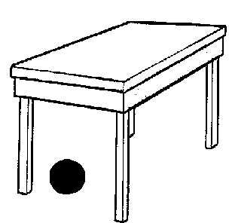 | - La balle est sous la table.  - La balle est sur la table.  - La balle est au-dessus la table.
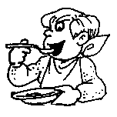 | -> Daniel mange une soupe aux poireaux.  -> Daniel mange une glace en cornet.  -> Daniel mange des petits abricots.

